第二十三届江苏省青少年机器人竞赛

toio创索未来项目规则（终定版）

（小学组、初中组、高中组）

1、竞赛主题

极速救援

2、组队方式

比赛设有小学、初中、高中3个组别，每支队伍由2名参赛选手和1名指导老师组成，选手为截止到2024年6月在校学生。

3、竞赛场地与环境

**3.1竞赛场地，示意图如下：**

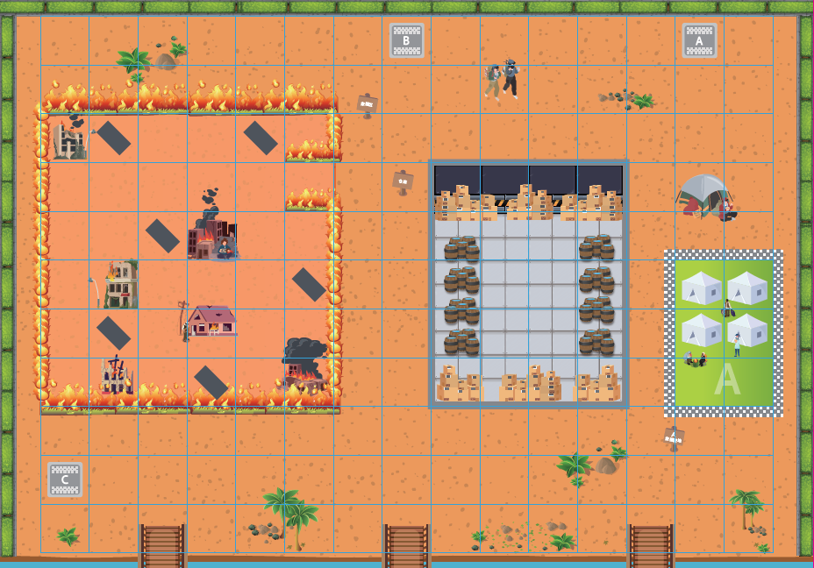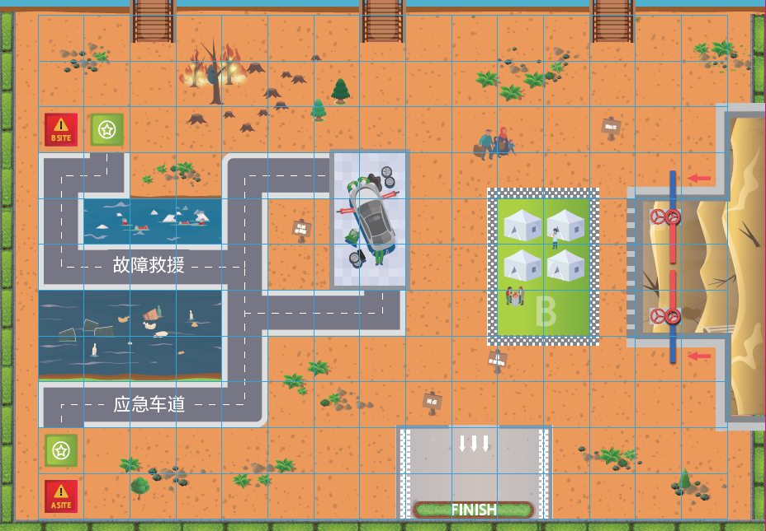

**3.1.1**场地尺寸为长140cm×宽100cm(±1%)，由330个尺寸均为6cm的方格组成。

**3.1.2**场地包含道路救援区、火灾区、物资区、泄洪区各一处，救援营地两处，三个起点及一个终点。

**3.1.3**场地中间的河流上分布有三座桥梁，示意图如下：



**3.2编程系统**

能够完成竞赛的编程软件。

**3.3编程电脑**

参赛选手自带竞赛用笔记本电脑或iPad，并保证比赛时笔记本电脑或iPad电量充足（可自备移动充电设备）。

**3.4禁带设备**

U盘、手机、对讲机、带通信或存储功能的手表（环）等。

4、竞赛器材

**4.1**每支队伍2台机器人。

**4.2**允许使用小颗粒积木、低结构材料对机器人进行改装（如外壳等），改装后尺寸不超过长8cm×宽8cm×高8cm，以最长点为准。

**4.3**现场编程开始前，机器人控制器内不得有任何程序。

**4.4**编程语言建议

**小学组：**图形化编程

**初、高中组：**高级编程语言（建议使用Python）

5、竞赛任务

**5.1任务概述**

**5.1.1小学组**

1辆救援车从起点出发，完成道路救援任务后，与被救援车完成火灾救援任务4次、物资分配任务3次、开闸泄洪任务，最后，2辆车全部到达终点。

**注：**火灾救援、物资分配、开闸泄洪任务均须共同完成（每一个区域两辆车均有得分）；完成任务的顺序由选手自定。

**5.1.2初中组**

1辆救援车从起点出发，完成道路救援任务后，与被救援车完成火灾救援任务5次、物资分配任务4次、开闸泄洪任务，最后，2辆车全部到达终点。

**注：**火灾救援、物资分配任务须分工完成（两个区域由不同车辆完成任务），开闸泄洪任务须共同完成；完成任务的顺序由选手自定。

**5.1.3高中组**

2辆救援车从不同的起点同时出发，协作完成道路救援任务、火灾救援任务6次、物资分配任务5次、开闸泄洪任务，最后，2辆车全部到达终点。

**注：**火灾救援、物资分配任务可分工完成，亦可共同完成；开闸泄洪任务须共同完成；完成任务的顺序由选手自定。

**5.2任务分解**

**5.2.1**车辆启动

救援车辆驶离起点且车身垂直投影完全在起点区外视为成功。

**5.2.2**道路救援

救援车到达道路救援区“牵引”位置静止，然后，“牵引”初始位置的被救援车沿虚线运行（两车动态间距始终不超过1个方格）至维修厂静止，且被救援车垂直投影完全在维修厂内视为成功（维修厂以外沿线为准），示意图如下：

|  |  |
| --- | --- |
| 道路救援区 | 被救援车初始位置 |
| “牵引”位置 |
| 维修厂 |
| 两车动态间距始终不超过1个方格 |

**5.2.3**火灾救援

车辆到达火灾区由无火口驶入，完成避障标识搜寻，发现标识贴并静止其上，蜂鸣不少于2次视为单次成功，示意图如下：

|  |  |  |
| --- | --- | --- |
| 火灾区 | 标识贴  （每个无障碍物单元格内限贴一张） | |
| 无火口（火灾区出入口） | |
| 障碍物摆放位置 | 障碍物模型  长4cm×宽4cm×高4cm |

**5.2.4**物资分配

车辆到达物资区，将物资模型运送至救援营地至单轮竞赛结束，且物资模型垂直投影完全在救援营地绿色区域内视为单次成功，示意图如下：

|  |  |  |
| --- | --- | --- |
| 物资区 | WPS图片-抠图  物资模型贴种类  长5cm×宽5cm | 物资模种型类  长5cm×宽5cm×高5cm |
| 每个物资模型贴上限摆放一个物资模型 | |
| 救援营地 | 卡通人物  低可信度描述已自动生成  成功状态 |

**5.2.5**开闸泄洪

两辆车辆到达泄洪区，分别静止在红色箭头位置，同时按箭头方向推动闭合的闸门使其打开视为成功，示意图如下：

|  |  |
| --- | --- |
| 闭合状态 | 打开状态 |

**5.2.6**到达终点

全部车辆均到达终点静止，垂直投影完全在区域内且同步完成规定顺序动作视为成功。

**注：初中组、高中组须由1名参赛选手通过自定手势触发全部车辆；初高中组完成自定手势触发的参赛队需由裁判指定相应队伍进行第三轮专项核验自定手势触发任务。**

**5.3任务变量**

**5.3.1**车辆启动任务中，起点位置由裁判在编程前现场公布。

**5.3.2**道路救援任务中，被救援车辆的初始位置由裁判在编程前现场公布。

**5.3.3**火灾救援任务中，标识贴位置由裁判在编程前现场公布。

**5.3.4**物资分配任务中，物资模型贴的种类、数量及位置，物资模型开口朝向及运送的救援营地由裁判在编程前现场公布。

**5.3.5**到达终点任务中，2个规定动作及完成顺序由裁判在编程前现场公布。

**注：规定动作包括全部车辆同步顺时针旋转360°、全部车辆同步逆时针旋转360°、全部车辆同步蜂鸣。**

**5.4用时与竞赛轮次**

|  |  |  |  |
| --- | --- | --- | --- |
| **组别** | **现场编程调试时长** | **规定任务时长** | **规定竞赛轮次** |
| 小学组 | 60分钟 | 150秒/次 | 2次 |
| 初中组 | 90分钟 | 180秒/次 | 2次 |
| 高中组 | 90分钟 | 180秒/次 | 2次 |
| 1.现场编程调试时长：各组别所有参赛队伍统一进行编程与调试的有效时间。  2.规定任务时长：机器人完成每次规定任务的有效时间。 | | | |

6、运行与结束

**6.1机器人运行**

**6.1.1**机器人检录后不得更换，机器人编程调试后统一放置到裁判指定区域进行封存并贴上标签，不得再次编程调试。

**6.1.2**机器人起点区启动前须静止，仅限采用点击编程界面上的“开始按键”进行启动，机器人启动后须自主运行。

**6.1.3**比赛任务执行过程中机器人过河须通过桥梁往返。

**6.1.4**机器人连续完成两次规定竞赛任务，第一次比赛结束后有不超过1分钟的准备时间，然后开始第二次比赛。

**6.1.5**比赛任务执行过程中计时无暂停、任务无重试、机器人无重启。

**6.1.6**比赛任务执行过程中参赛机器人如发生结构脱落，在不影响机器人正常运行的情况下，参赛选手可请求裁判帮助取回脱落件。

**6.1.7**比赛任务执行过程中不得更换机器人，不可以对机器人软硬件进行变更。

**6.1.8**裁判现场确定比赛顺序。

**6.2比赛结束**

**6.2.1**规定任务时长结束。

**6.2.2**规定任务时长内完成所有任务。

**6.2.3**机器人在行进过程中发生侧翻或仰翻。

**6.2.4**机器人整体投影完全脱离竞赛场地区域。

**6.2.5**机器人行进过程中，参赛选手触碰到机器人的任意部位。

**6.2.6**机器人启动区10秒内无法启动或行进过程中静止且10秒内没有动作的可能性。

7、评比标准

**7.1计分说明**

|  |  |  |
| --- | --- | --- |
| **指标** | **描述** | **分值** |
| 车辆启动 | 救援车辆驶离起点且车身垂直投影完全在起点区外。 | 5分/辆 |
| 道路救援 | 救援车到达道路救援区“牵引”位置静止，然后，“牵引”初始位置的被救援车沿虚线运行（两车动态间距始终不超过1个方格）至维修厂静止，且被救援车垂直投影完全在维修厂内。 | 15分 |
| 火灾救援 | 车辆到达火灾区由无火口驶入，完成避障标识搜寻，发现标识贴并静止其上，蜂鸣不少于2次。 | 5分/个 |
| 物资分配 | 车辆到达物资区，将物资模型运送至救援营地，且物资模型垂直投影完全在救援营地绿色区域内视为单次成功。 | 5分/个 |
| 开闸泄洪 | 两车辆到达泄洪区，分别静止在红色箭头位置，同时按箭头方向推动闭合的闸门使其打开。 | 15分 |
| 到达终点 | 全部车辆均到达终点静止，垂直投影完全在区域内且同步完成规定顺序动作。 | 20分 |
| 全部车辆均到达终点静止，垂直投影完全在区域内。 | 5分 |
| 违规 | 比赛任务执行过程中机器人过河未通过桥梁。 | -10分/次 |
| 火灾救援后未通过无火口驶出。 | -10分/辆 |
| 时间奖励 | 成功完成全部规定任务且用时少于规定时长。 | 每提前1秒+1分 |

**7.2成绩计算**

**7.2.1**规定任务时长内只完成部分任务，按实际完成的任务计算得分。

**7.2.2**取两次比赛得分高的一次计为成绩，成绩高者排名靠前；若成绩相同，取两次比赛得分低的一次比较，成绩高者排名靠前（如成绩依然并列，以完成任务时间为排名参考依据）。

**7.3不予评奖**

**7.3.1**取消比赛资格：参赛选手重复或虚假报名、找他人替赛或替他人比赛、迟到15分钟以上、未全部到场比赛。

**7.3.2**参赛选手比赛成绩为零分。

**7.3.3**参赛选手被投诉且成立。

**7.3.4**参赛选手不听从裁判（评委）依据竞赛规则所作出的正确指示。

**7.3.5**参赛选手比赛过程中，与其他人员沟通须本人独立完成的比赛内容。

**7.3.6**参赛选手蓄意损坏比赛场地、道具及其他参赛选手机器人。

**7.3.7**参赛选手借给或借用其他队伍机器人比赛。

**7.3.8**参赛选手未经裁判允许私自解封编程调试后的机器人。

**7.3.9**参赛机器人不符合第五项“竞赛器材”要求。

**7.3.10**参赛机器人启动后人为遥控机器人。

赛项规则最终解释权归本届竞赛组委会所有。

第二十三届江苏省青少年机器人竞赛

toio 创索未来项目计分表

组别： 编号： 队伍：

|  |  |  |  |  |
| --- | --- | --- | --- | --- |
| **任务** | **描述** | **分值** | **第一轮** | **第二轮** |
| 车辆启动 | 救援车辆驶离起点且车身垂直投影完全在起点区外。 | 5分/辆 |  |  |
| 道路救援 | 救援车到达道路救援区“牵引”位置静止，然后，“牵引”初始位置的被救援车沿虚线运行至维修厂静止，且被救援车垂直投影完全在维修厂内。 | 15分 |  |  |
| 火灾救援 | 车辆到达火灾区由无火口驶入，完成避障标识搜寻，发现标识贴并静止其上，蜂鸣不少于2次。 | 5分/个 |  |  |
| 物资分配 | 车辆到达物资区，将物资模型运送至救援营地，且物资模型垂直投影完全在救援营地绿色区域内视为单次成功。 | 5分/个 |  |  |
| 开闸泄洪 | 两车辆到达泄洪区，分别静止在红色箭头位置，同时按箭头方向推动闭合的闸门使其打开。 | 15分 |  |  |
| 到达终点 | 全部车辆均到达终点静止，垂直投影完全在区域内且同步完成规定顺序动作。 | 20分 |  |  |
| 全部车辆均到达终点静止，垂直投影完全在区域内。 | 5分 |  |  |
| 违规 | 比赛任务执行过程中机器人过河未通过桥梁。 | -10分/次 |  |  |
| 火灾救援后未通过无火口驶出。 | -10分/辆 |  |  |
| 任务总得分 | ———— | |  |  |
| 比赛时间 | ———— | |  |  |
| 时间奖励 | 成功完成全部规定任务且用时少于规定时长。 | 每提前1秒+1分 |  |  |
| 单轮总得分 | ———— | |  |  |
| 竞赛得分 |  | | | | |

参赛选手： 裁判：